Cách làm giò lụa tại nhà đúng hương vị truyền thống
Giò lụa là một món ngon ngày Tết không thể thiếu trong mỗi gia đình khi Tết đến xuân về. Tuy nhiên việc mua giò bán sẵn ở ngoài thường không đảm bảo vệ sinh nên bạn có thể than khảo cách làm giò lụa trong bài viết dưới đây của Tailieu123 để tự làm giò lụa tại nhà nhé.
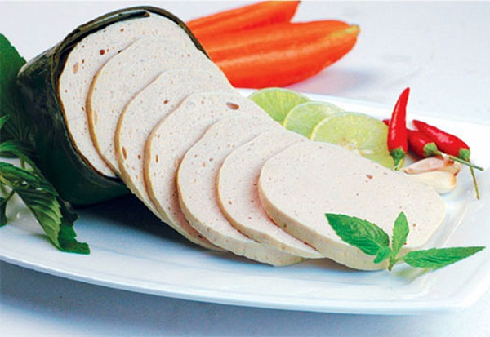
Trong mâm cỗ Tết truyền thống, ai ai cũng không thể quên đặt 1 đĩa giò lụa được tỉa khéo léo hoặc xếp thật ngay ngắn, giản đơn bên các món gà luộc, đĩa xôi. Đĩa giò, đĩa chả luôn giữ vị trí mỹ vị và đã trở thành món ăn không thể thiếu trong ngày Tết.
Ngày nay, giò lụa được bán rất nhiều ở chợ hoặc siêu thị. Nếu mua được khúc giò lụa ngon, còn nóng hôi hổi, bạn hãy mua về để xắt khoanh dâng cúng tổ tiên. Tuy nhiên, vấn đề an toàn thực phẩm hiện nay còn khá phức tạp nên nhiều chị em e ngại mua giò lụa sẵn ở ngoài chợ. Chính vì vậy nếu có thời gian, hãy học cách làm giò lụa ngon tại nhà. Giò lụa làm tại nhà vừa ngon, đơn giản lại an toàn.
Cách làm giò lụa ngon tại nhà cũng khá dễ dàng, các bạn thử nhé!
Để học cách làm giò lụa ngon tại nhà, bạn chuẩn bị những nguyên liệu như sau:
- Thịt đùi heo (lợn): 1 kg
- Bột năng: 30g
- Bột nở: 5g
- Mỡ heo: 100g
- Lá chuối tiêu: Chiều ngang khoảng 40cm
- Dây lạt
- Nước mắm: 2 muỗng canh (nước mắm có 40 độ đạm trở lên)
- Đường: 1/4 muỗng cà phê
- Muối: 1/4 muỗng cà phê
Bước 1. Chuẩn bị nguyên liệu làm giò
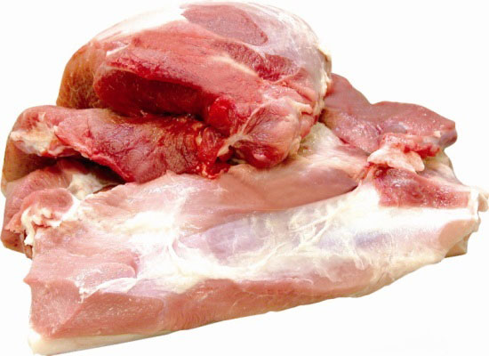
Để học cách làm giò lụa ngon tại nhà, bạn cần chọn mua loại thịt chân giò tươi, tức là phần thịt chân giò được lấy từ heo mới mổ. Thịt chân giò lúc đó vừa mềm, vừa dẻo lại không bị dính tạp chất nên khi làm giò lụa, giò sẽ dẻo mà vẫn chắc dính. Thịt chân giò lọc bỏ hết phần gân bên ngoài, rồi rửa sạch, để ráo.
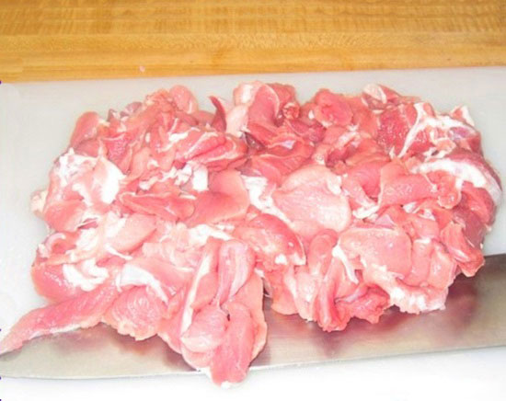
Sau đó bạn xắt thịt thành từng miếng nhỏ.
Phần mỡ cũng cắt thành từng miếng nhỏ. Có phần mỡ này, giò lụa sẽ không bị khô mà lại thêm mùi thơm, hương béo ngậy nữa.
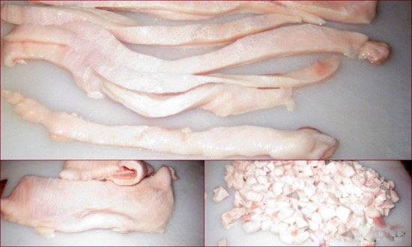
Bước 2. Giã giò lụa
Để học cách làm giò lụa ngon nhất, bạn nên cho thịt vào cối để quết. Có thể dùng máy để xay, nhưng nếu dùng máy thì các thớ thịt sẽ bị đứt như vậy giò lụa sẽ không được chắc nữa. Tốt hơn ban nên dùng cối để quết thịt như thế giò lụa khi làm xong sẽ rất mềm, dẻo mà thơm ngon vô cùng. Khi giã thịt, bạn nhớ cho 2 muỗng canh nước mắm ra chén, khi giã thịt thì bạn hãy lấy chày nhúng qua nước mắm và cho vào để giã thịt. Mục đích để thịt được đều gia vị hơn, mắm cũng khiến cho món giò của bạn có hương vị đậm đà tự nhiên.
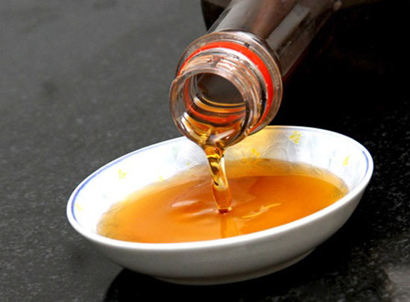
Các bạn giã thịt cùng với phần mỡ, phần bột nở và bột năng nhé. Khi giã thịt được 50% nhuyễn thì cho tiêu hạt, muối và đường vào cối và tiếp tục giã cho đến khi thịt nhuyễn và bám xung quanh cối, thì bạn có thể ngưng giã. Thịt giã khi nhuyễn, mịn, như khi mình nhào bột làm bánh ấy thì đạt tiêu chuẩn để gói giò lụa rồi nha.
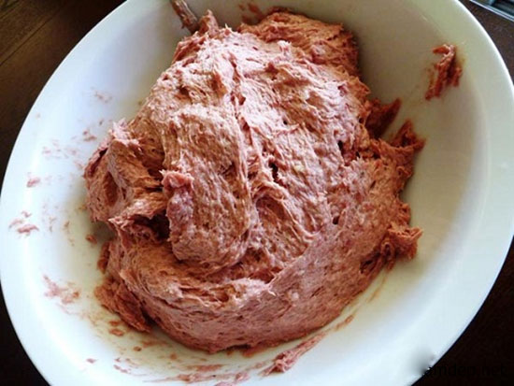
Bước 3. Cách gói giò lụa
Đến bước gói giò này, các bạn hết sức chú ý cách gói giò lụa sao cho chắc tay nhất nha.
- Dùng lá chuối gói giò lụa là chuẩn nhất, vì giò lụa có ngon cũng là do có mùi thơm của lá chuối khi hấp quện lại. Hơ lá chuối trên hơi nước để lá chuối được mềm hơn, sau đó dùng khăn sạch lau khô nước trên lá. Bạn nhặt khoảng 2-3 lá ra, cắt thành từng miếng có chiều ngang khoảng 15cm để gói 2 đầu giò lụa.
- Xếp 2 lá chuối cạnh mép nhau sao cho theo mắt nhìn của bạn là chiều dọc, sau đó xếp tiếp 2 lá chuối còn lại chồng lên 2 lá chuối trước sao cho theo mắt nhìn của bạn là chiều ngang.
- Cho thịt vừa mới được giã xong vào giữa lá chuối, dùng tay quấn tròn lá lại. Bạn có thể dùng dây giữ lại ở giữa nếu tay bạn giữ bị yếu. Tiếp tục làm kín 2 đầu còn lại, bạn gấp 1 đầu lá chuối lại rồi dựng chả lụa dọc lên. Sau đó, bạn gấp lá chuối lại, lấy 2 miếng lá chuối cắt nhỏ ở bước 5 phủ hình chữ thập lên rồi dùng lạt buộc lại. Làm tương tự cho đầu bên kia, sau đó bạn buộc thêm 2 lạt ở giữa nữa để chả lụa thêm chặt.
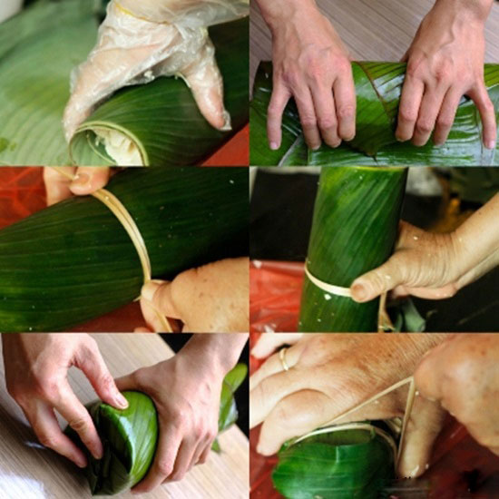
Bước 4. Hấp giò
Cho giò vào hấp khoảng 1 giờ và đậy kín nắp. Khi giò chín thì lấy giò ra và để nguội tự nhiên. Khi gói cây giò sẽ trông nhăn nheo và hơi bị xấu, nhưng khi hấp xong khoanh giò lụa sẽ nở căng tròn, tròn trịa rất ngon mắt. Để biết được giò đã chín chưa, bạn có thể chọc 1 cây tăm nhỏ vào khoanh giò, nếu tăm còn dính thịt hoặc có nước tiết ra tức là giò chưa chín nhé! Để thêm một lúc nữa cho giò chín hẳn này.
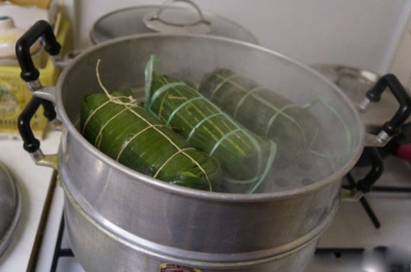
Đặc biệt các bạn lưu ý, khi hấp giò xong, nhiều người vội vàng lấy giò ra, rồi thả vào chậu nước lạnh để giò nhanh nguội, họ tin rằng làm như vậy giò sẽ săn chắc hơn. Nhưng hoàn toàn sai lầm bạn nhé! Cho giò vào chậu nước lúc đó chỉ khiến nước vào giò thôi, sẽ làm giò thâm lại, ăn bở bở, không ngon. Bạn cứ để giò nguội tự nhiên. Lúc mới hấp xong, giò căng tròn lên, nẩy như quả bóng, chỉ một lúc sau, giò trở về hình dáng của khoanh giò truyền thống, rất thú vị đấy!
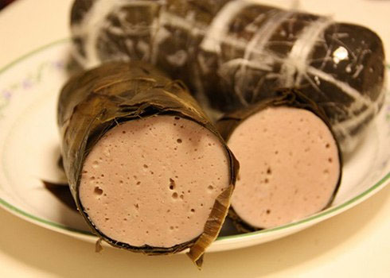
Món giò lụa là một món ngon truyền thống của Tết nguyên đán. Hầu như mâm cỗ Tết truyền thống ở vùng miền nào cũng không thể thiếu khoanh giò lụa. Giò lụa còn là món quà mà những con người xa quê cầm theo khi trở về nơi xa. Giò lụa theo người xa xứ bôn ba ở đất người, làm những con người xa quê đỡ nhớ nhà. Vì vậy, không chỉ có những người con ở tại quê nhà làm giò lụa, mà những người con nước Việt xa xứ, cứ đến Tết âm lịch, lại tìm mua bằng được các nguyên liệu để học cách làm giò lụa ngon tại nhà, cách gói bánh chưng đón Tết xa quê.
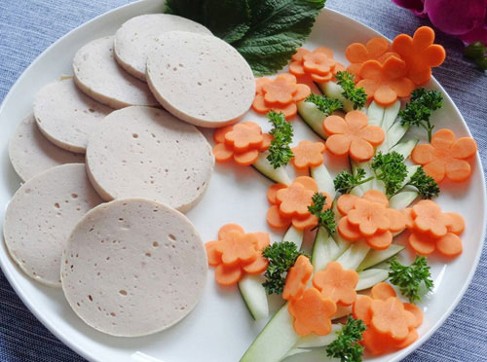
Miếng giò lụa dai giòn đậm đà vị mắm ngon với mùi tiêu thơm, dùng kèm xôi gấc hay xôi đỗ xanh thì chao ôi, ngon không thể tả. Hi vọng hướng dẫn cách làm giò lụa ngon trên đây sẽ giúp các bạn biết cách làm món ngon truyền thống mỗi khi Tết về, để cảm nhận rõ ẩm thực tinh tế của người Việt ta.

